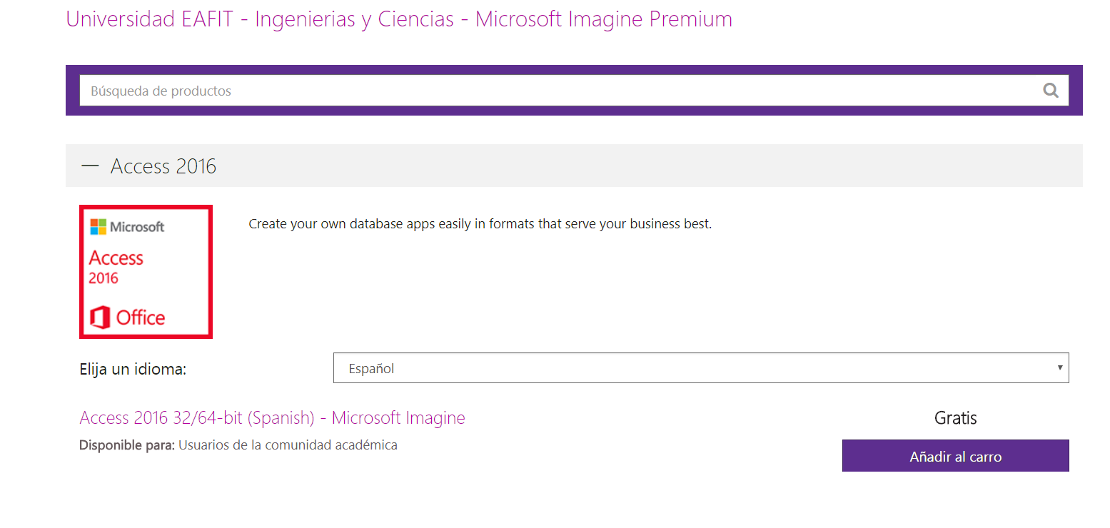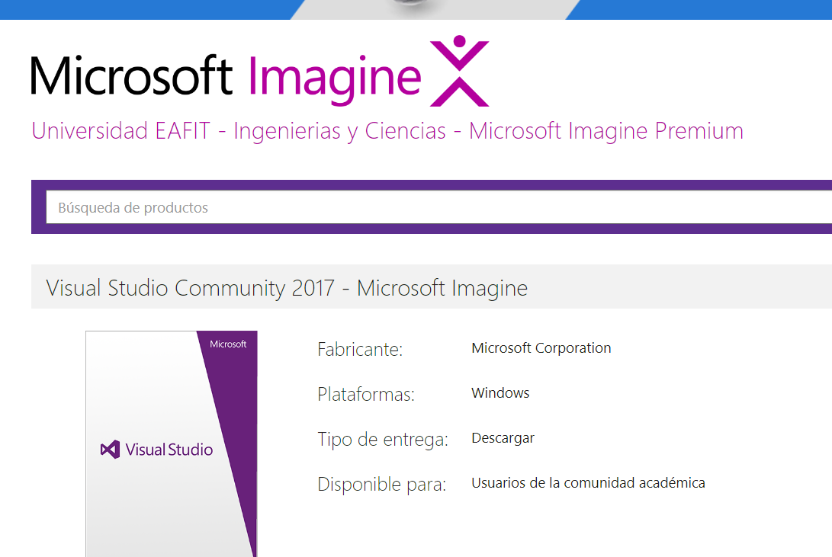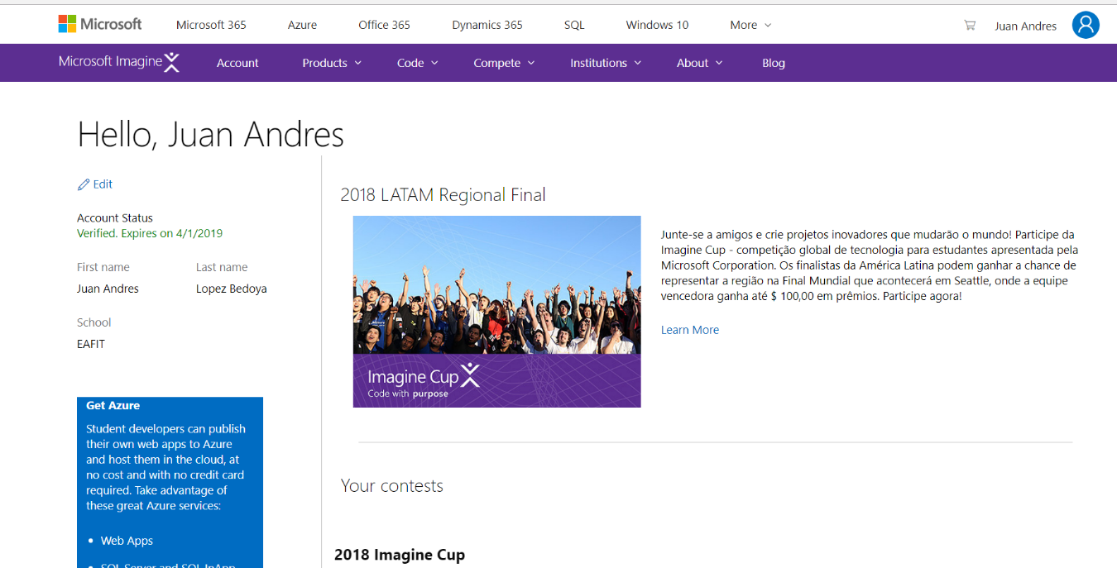

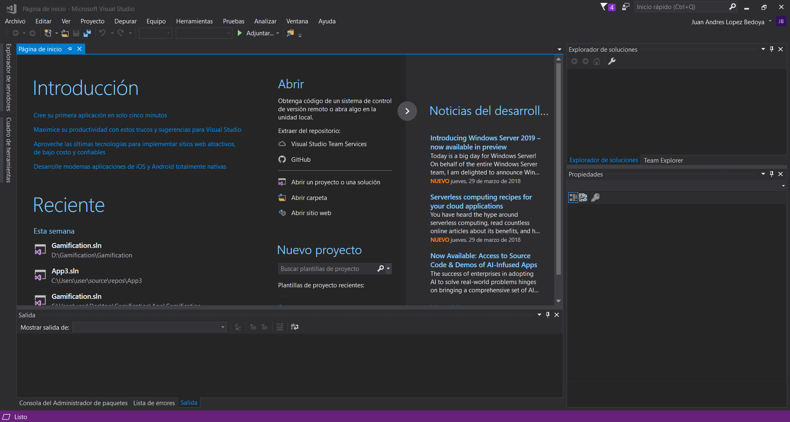

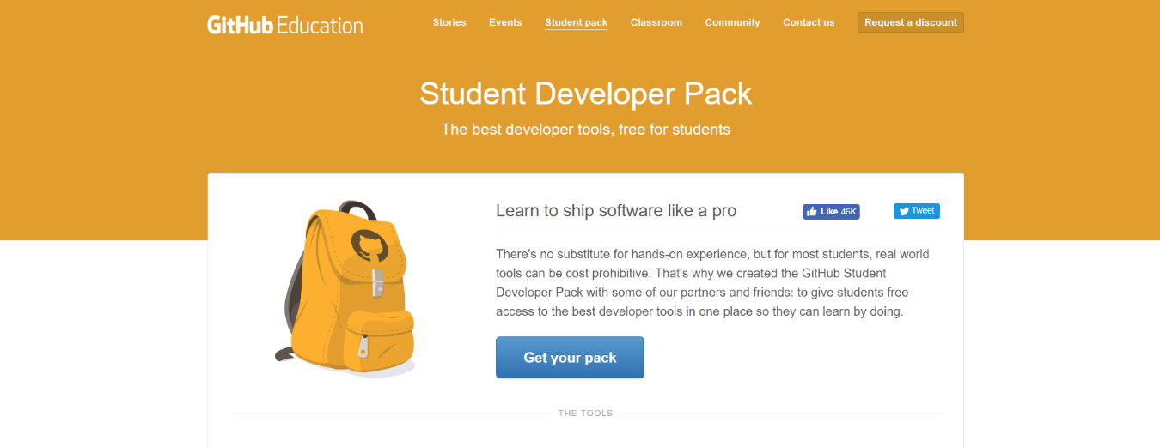Los Beneficios de este Studen Developer Pack es la totalidad de herramientas con las que contamos para el desarrollo de software, tales como GitHub, Atom, AWS, Microsoft Imagine, 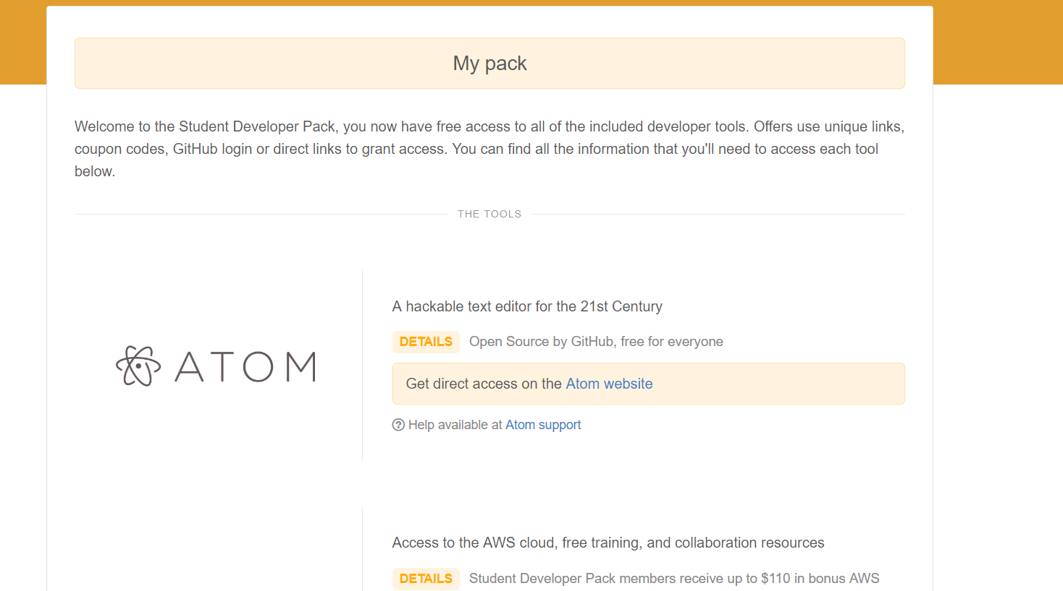Unreal Engine, y demasiadas más.

Clone: Copiar un repositorio externo existente a la cuenta personal.

Push: Envía todos los cambios hechos en el programa al master Branch o al Branch elegido

Pull: Descarga la última versión del repositorio con todos los cambios hechos.

Branch: La rama del repositorio sobre la cual está trabajando el programador. Un repositorio puede tener tantas ramas o branches como se requieran.

Merge: Combina el Branch actual con el master Branch para guardar todos los cambios en el repositorio.

